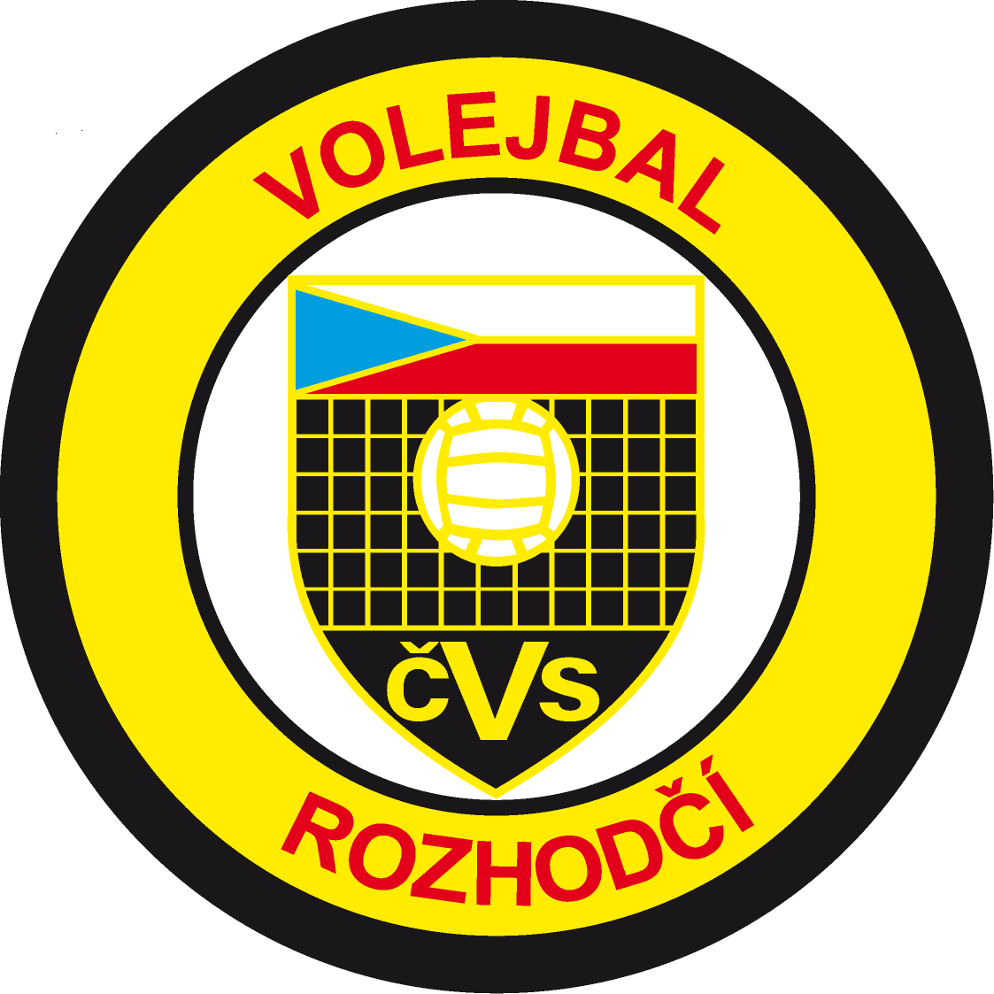
Okresní volejbalový svaz
Frýdek-Místek
Komise rozhodčích

Okresní soutěž muži 2. část
skupina U - jaro 2011

15 utkání, z toho 7 na Frýdecku, 8 na Třinecku

1. kolo 6.5.2011 pátek 17:30

1 Tělocvičná jednota Sokol Staříč - TJ Sokol Hnojník B Svoboda Miroslav
2 TJ Sokol Mosty u Jablunkova - VK Baška B Kacíř Miroslav
3 SK Třanovice - ŠSK Beskydy B Holešovský Pavel

2. kolo 13.5.2011 pátek 17:30

4 TJ Sokol Hnojník B - ŠSK Beskydy B Kacíř Miroslav
5 VK Baška B - SK Třanovice Halatová Petra
6 Tělocvičná jednota Sokol Staříč - TJ Mosty u Jablunkova Šrámek Rudolf

3. kolo 20.5.2011 pátek 17:30

7 TJ Sokol Mosty u Jablunkova - TJ Sokol Hnojník B Holešovský Pavel
8 SK Třanovice - Tělocvičná jednota Sokol Staříč Rucki Jiří
9 ŠSK Beskydy B - VK Baška B Svoboda Miroslav

4. kolo 27.5.2011 pátek 17:30

10 TJ Sokol Hnojník B - VK Baška B Holešovský Pavel
11 Tělocvičná jednota Sokol Staříč - ŠSK Beskydy B Šrámek Rudolf
12 TJ Sokol Mosty u Jablunkova - SK Třanovice Pszczolka Karel

5. kolo 3.6.2011 pátek 17:30

13 SK Třanovice - TJ Sokol Hnojník B Pszczolka Karel
14 ŠSK Beskydy B - TJ Sokol Mosty u Jablunkova Svoboda Miroslav
15 VK Baška B - Tělocvičná jednota Sokol Staříč Halatová Petra

předseda KR
Ing. Jiří W. Rucki

